城 关 教 育 信 息
兰州市中山小学 2024年第47期
撰稿人：张明欣 审核人： 白云花 签发人：郭剑
书香润童心，诵读伴成长
—— 中山小学读书节系列活动之班级读书分享

为营造浓厚的校园书香氛围，激发学生的诵读兴趣，中山小学三年级学生于5月12日清晨，在庄严的国旗下开展了“书香润童心，诵读伴成长”主题诵读活动。本次活动结合学校读书节整体安排，旨在通过诵读经典提升学生的语言表达能力，培养学生良好的阅读习惯。
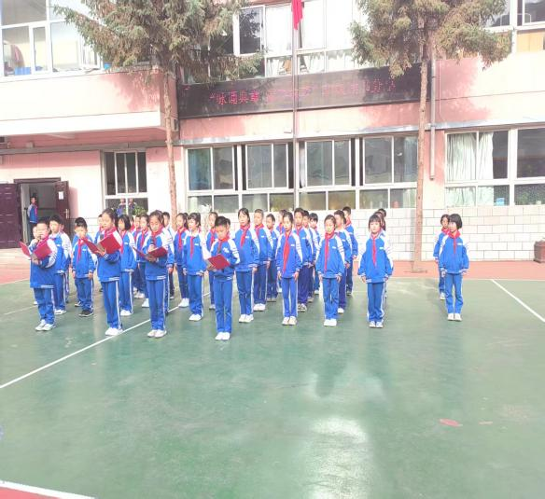
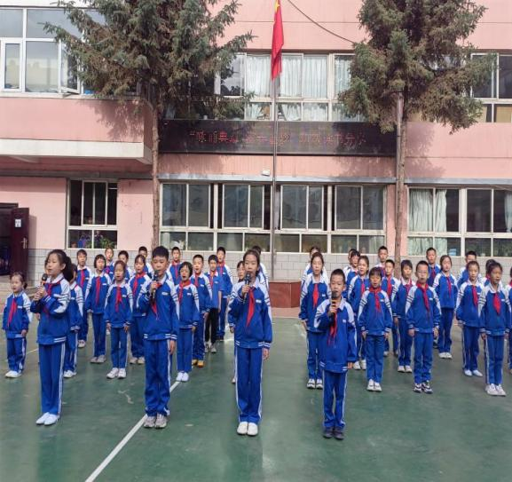
三年级的同学们以饱满的热情演绎了诗歌《读中国》和《绿叶的交响》，用童声传递对祖国的热爱与对自然的赞美。《读中国》的朗诵中，三一班孩子们以铿锵有力的声音回顾中华文明的灿烂历史，从“四大发明”到“丝绸之路”，一字一句饱含自豪，传递出新时代少年的文化自信。《绿叶的交响》的演绎充满童趣，三二班孩子们用清脆的嗓音描绘绿叶的生机与希望，配以轻柔的手势动作，仿佛让听众置身于绿色的交响乐章中，传递了保护自然、珍爱生命的理念。
国旗下班级读书分享活动是中山小学读书节系列活动的主要活动之一，学校将升旗仪式与经典诵读结合，在庄严的氛围中深化爱国主义教育与文化熏陶。学校将继续以读书节为契机，开展多样化的阅读活动，让经典的光辉照亮孩子们的成长之路，让馥郁书香充盈整个校园。

